

Classe 4DL Prof.ssa Valeria Mariani A.S. 2017/2018

**Testo: Mandolini, “Le parole della fisica.azzorro” Vol 1 e 2, Zanichelli**

**Pacchetto estivo per FISICA**

Per ogni argomento:

- prima rivedere la teoria sul testo e realizzarne una sintesi come specificato in seguito

- poi eseguire, seguendo la sequenza indicata in seguito, gli esercizi sotto elencati. I disegni devono essere ricopiati e completati sul quaderno. Per tutti i problemi è buona norma rappresentare graficamente la situazione descritta. Si raccomanda di essere ordinati nello scrivere. Il numero degli esercizi da svolgere varia a seconda della votazione in uscita:

* 6: 100% degli esercizi
* 7 o 8: almeno il 50% degli esercizi per ogni argomento
* 9 o 10: almeno il 25% degli esercizi per ogni argomento

Il riassunto di teoria è obbligatorio per tutti e non rientra nel calcolo delle percentuali.

**Nel caso di consolidamento, consegnare il lavoro nel giorno stabilito dal DS.**

1. PRINCIPI della DINAMICA

*Riportare sul quaderno, in forma di elenco o tabella o mappa concettuale: la definizione di sistema di riferimento inerziale, gli enunciati dei tre principi della dinamica, la definizione di massa inerziale, la definizione di forze apparenti.*

* Un libro di 700 g è appoggiato su un tavolo e viene spinto con una forza costante di 1,2 N diretta orizzontalmente. Rappresenta la situazione con un disegno (ricordati anche della forza peso e della reazione vincolare) Nell’ipotesi di assenza di attrito, determina l’accelerazione del libro. (1,7 m/s2)

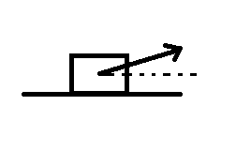

* Un libro di 570 g è appoggiato su un tavolo e viene spinto con una forza costante di 1,7 N che forma un angolo di 30° rispetto all’orizzontale. Nell’ipotesi di assenza di attrito, determina l’accelerazione del libro. (2,6 m/s2)
* Su un punto materiale di massa 200 g agiscono due forze perpendicolari l’una all’altra. La prima ha intensità 0,4 N, la seconda 0,3 N. Rappresenta la situazione con un disegno. Determina modulo, direzione e verso del vettore accelerazione. (modulo 2,5 m/s2)
* Una persona di 80 kg si trova all’interno di un ascensore. Determina il peso quando l’ascensore è fermo. Determina il peso apparente che si avrebbe se l’ascensore dovesse cadere in caduta libera.

1. LAVORO ED ENERGIA

*Riportare sul quaderno, in forma di elenco o tabella o mappa concettuale: la definizione di lavoro (con le unità di misura), di energia cinetica, teorema dell’energia cinetica, l’espressione dell’energia potenziale gravitazionale, teorema di conservazione dell’energia meccanica.*

* Una forza costante di 20 N è applicata ad un corpo con un’inclinazione di 25° rispetto all’orizzontale. Qual è il lavoro fatto da questa forza sul corpo se questa causa uno spostamento orizzontale di 2,0 m? [36,3 J]
* Un’automobile di 1300 kg viaggia in folle su una strada orizzontale ad una velocità di 18 m/s. Dopo aver attraversato una strada non asfaltata lunga 30 m, la sua velocità è diminuita a 15 m/s. Il lavoro risultante effettuato sull’automobile è positivo, negativo o nullo? Giustifica la risposta. Trova l’intensità della forza media risultante che agisce sull’automobile nel tratto non asfaltato. [negativo; 2100 N]
* Un corpo cade da un’altezza di 8 metri. Con quale velocità tocca il suolo in ipotesi di assenza di attrito? (12,5 m/s)
* Un corpo di massa 0.5 kg cade da un’altezza di 15 metri e giunge a terra con una velocità di 16, 8 m/s. Quanta energia meccanica è stata persa per attrito? (2,9 J)

1. TEMPERATURE AND HEAT

*Riportare sul quaderno, in forma di elenco o tabella o mappa concettuale: la definizione di equilibrio termico, il principio zero, la differenza tra scala centigrada e kelvin; le leggi di dilatazione termica.*

* The linear expansion coefficient of a material is about 2 10–6 K–1. What is the value of the coefficient of volume expansion?
* A car with a 60.0 L steel gas tank is filled to the brim with 60.0 L of gasoline when the outside temperature is 10 °C. How much gasoline spills out of the tank when the outside temperature increases to 25 °C? Take the expansion of the steel tank into account. (steel: 12 10-6 K-1, gasoline: 12 10-6 K-1).
* A viaduct of the motorway is built with iron bars which are 40 meters long in an area where it is expected a temperature change from 0 ° C to 40 ° C. What is the minimum distance required between one bar to another in order to avoid problems?
* A 95.57 g sample of a substance was heated to 100.0 °C and then placed in a calorimeter. The calorimeter contains 500.0 g of water at an initial temperature of 20.0 °C. The final temperature is 21.4 °C. What is the specific heat of the metal?
* What is an object made of, if you need to provide 7.2 104 J in order to increase its temperature from 20 °C to 100 °C (m=2 kg)?

1. GAS PERFETTI

*Riportare sul quaderno, la definizione di gas perfetto e l’equazione di stato dei gas perfetti.*

* Un pallone contiene 4,0 10-3 m3 di aria alla temperatura di 35 °C e alla pressione di 130 kPa. Ad un certo punto la temperatura scende a 30 °C e la pressione sale a 150 kPa. Quanto diventa il volume del pallone? (3,4 10-3 m3)
* Una data massa di gas che a 0°C occupa un volume di 0,01 m3 ed ha una pressione di 5 105 Pa viene riscaldato a 150 °C. Calcolare la pressione esercitata dal gas se si mantiene costante il volume. (7,7 105 Pa)
* Un gas perfetto subisce una trasformazione in cui il volume triplica e la pressione dimezza. Come diventa la temperatura finale? (tre mezzi di quella iniziale)
* 16. Un pallone sferico contiene elio alla pressione di 1,05 105 Pa e alla temperatura di 28 °C. Il raggio del pallone è 15,0 cm. Determina il numero di moli. (0,593)

1. CALORIMETRIA

*Riportare sul quaderno, la legge fondamentale della calorimetria e le definizioni di calore specifico e capacità termica.*

* Ad un pezzo di alluminio avente la massa di 108 g vengono forniti 53 J di calore. Calcola la variazione di temperatura dell’alluminio sia in gradi centigradi sia in kelvin. Cal spec alluminio = 900 J/(kg °C) (0,5 °C; 0,5 K)
* Un blocco di alluminio (*c* = 880 J/(kg · K)) alla temperatura iniziale di 93,0 °C viene immerso in un calorimetro contenente 1,60 dm3 di acqua (*c* = 4186 J/(kg · K)) alla temperatura di 20 °C. La temperatura di equilibrio è 25,9 °C. Calcola la massa del blocco di alluminio. (0,670 kg)
* Un pezzo di metallo di massa 500 g è portato dalla temperatura di 80 °C alla temperatura di 200 °C fornendo 27,6 kJ di energia. Di quale metallo si tratta? (ferro)
* Determina la capacità termica del pezzo di metallo dell’esercizio precedente.

(230 J/K)

1. TERMODINAMICA – PRIMO PRINCIPIO

*Riportare sul quaderno, il primo principio della termodinamica con le definizioni di trasformazioni isoterma, isocora, adiabatica, isobara, ciclica*.

* In una trasformazione termodinamica un gas assorbe 230 J di calore e contemporaneamente su di esso viene compiuto un lavoro di 520 J. Qual è la variazione di energia interna del gas? (750 J)
* Quattro moli di un gas ideale monoatomico vengono compresse diabaticamente. La temperatura aumenta da 295 K a 330 K. Determina le seguenti quantità: L, ΔU, Q.
* Un sistema termodinamico compie la trasformazione ciclica *ABCDA* rappresentata in figura sottostante. Calcola il lavoro totale compiuto dal gas nella trasformazione ed il calore scambiato. Il lavoro cambia se la trasformazione viene effettuata in senso inverso?

(2,16 105 J; -2,16 105 J)

* 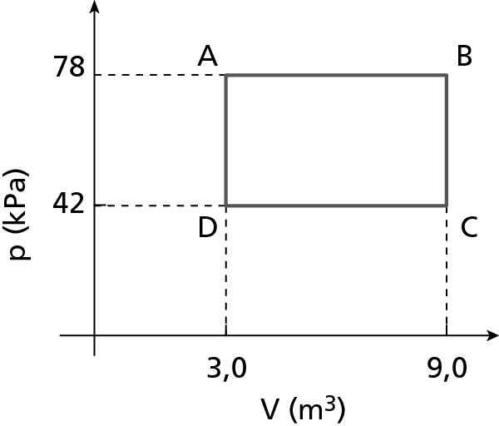
* Una mole di un gas perfetto subisce la trasformazione isotermica da A a B in figura. Sapendo che PA = 200 kPa, VA = 2 10−3 m3 e VB = 5 10−3 m3 calcola la pressione del gas in B. Calcola la variazione di energia interna durante l’espansione. (80 kPa, 0 J)

A

B

* Due moli di un gas subiscono la trasformazione A ----> B , illustrata nella figura seguente: quale lavoro viene fatto dal gas?

*(attenzione ai segni e alle unità di misura) ( -1,01 105 J)*



1. TERMODINAMICA – SECONDO PRINCIPIO

*Riportare sul quaderno, il secondo principio della termodinamica, nelle sue diverse formulazioni, il disegno del ciclo di Carnot il teorema di Carnot relativo al rendimento.*

* Una macchina termica di rendimento 40%, assorbe 2 104 J di calore. A che altezza potrebbe sollevare una cassa di massa 95 kg? (0,9 m)
* Una macchina a vapore ideale lavora fra una temperatura di 180 °C nella caldaia e 40 °C nel condensatore di scarico. Una macchina reale che lavora tra le stesse temperature ha un rendimento pari solamente a un terzo del rendimento della macchina ideale e sviluppa una potenza di 147 kW. Calcola il calore assorbito dalla macchina reale in 10 ore di funzionamento. ( 5 1010 J)
* Calcola il rendimento massimo di una macchina termica che lavora fra due sorgenti di calore con temperature di 300 °C e 60 °C. (42%)
* Una macchina di Carnot lavora tra due termostati TC = 420 K e TF = 252 K. Calcola il rendimento della macchina. Se la macchina prende QC = 600 J di calore dal termostato caldo quanto lavoro produce in un ciclo?

Quanto calore cede al termostato freddo? (40%, 240 J , 360 J)

1. OTTICA GEOMETRICA (Facoltativo)

*Riportare sul quaderno, le leggi della riflessione e rifrazione e della riflessione totale.*

* Un raggio luminoso impiega 1.1 10-10 s per attraversare perpendicolarmente una lastra di vetro di spessore 20 mm. Determina l’indice di rifrazione del vetro di cui è composta la lastra. (1,65)
* Nel caso rappresentato qui sotto, se l'angolo d'incidenza è 35° quanto vale l'angolo di rifrazione?(25°30’)  
  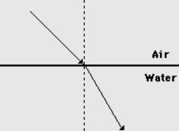
* Determina l’angolo di rifrazione nel passaggio dall’acqua all’aria per un raggio che abbia angolo di incidenza 5°. (6°36’)
* Un raggio di luce passa da un blocco di plexiglass (indice di rifrazione 1,49) all’aria. Determina l’angolo limite per la riflessione totale. (42°)

TEST A SCELTA MULTIPLA

Per ogni argomento è consigliato lo svolgimento dei test on line (a correzione immediata) associati ai libri di testo. Per accedere ai contenuti digitali, seguire le istruzioni riportate sui libri.

LIBRI e dintorni

Vi è una gran quantità di libri (o riviste o siti) di divulgazione, di buona qualità, simpatici, interessanti e non pesanti. Vi invitiamo a dedicarvi del tempo, seguendo i vostri interessi.

Esempi:

<http://scienzapertutti.lnf.infn.it/percorsi-divulgativi>

<https://phet.colorado.edu/> (simulazioni)

<http://www.donnenellascienza.it/>

L’insegnante

Valeria Mariani

______________